

**Российская Федерация**

**Самарская область**

**муниципальный район Волжский**

**СОБРАНИЕ ПРЕДСТАВИТЕЛЕЙ СЕЛЬСКОГО ПОСЕЛЕНИЯ Лопатино**

**ТРЕТЬЕГО созыва**

**РЕШЕНИЕ**

**от 19 октября 2016 года № 47 с. Лопатино**

**О внесении изменений в Правила землепользования и застройки сельского поселения Лопатино муниципального района Волжский Самарской области**

В соответствии со статьей 33 Градостроительного кодекса Российской Федерации, пунктом 20 части 1, частью 3 статьи 14 Федерального закона от 6 октября 2003 года № 131-ФЗ «Об общих принципах организации местного самоуправления в Российской Федерации», с учетом заключения о результатах публичных слушаний по проекту решения Собрания представителей сельского поселения Лопатино муниципального района Волжский Самарской области «О внесении изменений в Правила землепользования и застройки сельского поселения Лопатино муниципального района Волжский Самарской области» от 15.10.2016г., Собрание представителей сельского поселения Лопатино муниципального района Волжский Самарской области

**РЕШИЛО:**

1. Внести следующие изменения в Карту градостроительного зонирования и в Правила землепользования и застройки сельского поселения Лопатино муниципального района Волжский Самарской области, утвержденные решением Собрания представителей сельского поселения Лопатино муниципального района Волжский Самарской области от 25.12.2013 № 112:

1) внести изменения в Карту градостроительного зонирования сельского поселения Лопатино муниципального района Волжский Самарской области согласно приложению №1, №2, №3, №4, к настоящему Решению;

3. Опубликовать настоящее Решение, а также приложения № 1, №2, №3, №4, к настоящему решению в газете «Волжская новь».

4. Настоящее решение вступает в силу со дня его официального опубликования.

**Глава сельского поселения Лопатино муниципального района Волжский Самарской области В.Л.Жуков**

**Председатель Собрания Представителей сельского поселения Лопатино муниципального района Волжский Самарской области А.И.Андреянов**

|  |  |
| --- | --- |
|  | Приложение №1  к Решению Собрания  представителей сельского  поселения Лопатино  муниципального района  Волжский Самарской области  от 19.10.2016г. № 47 |

**ИЗМЕНЕНИЯ**

в Карту градостроительного зонирования сельского поселения Лопатино

муниципального района Волжский Самарской области (М 1:10000)

в Карту градостроительного зонирования сельского поселения Лопатино

муниципального района Волжский Самарской области (М 1:25000)

|  |  |
| --- | --- |
| Карта градостроительного зонирования поселка Придорожный  (фрагмент) | Карта градостроительного зонирования поселка Придорожный  (фрагмент в редакции изменений) |

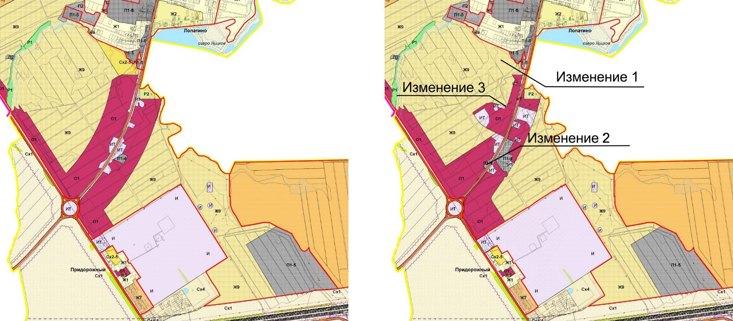

Изменения:

1. Изменение зонирования территории, площадью 8,96 га, расположенной в границах поселка Придорожный в южной части кадастрового квартала 63:17:0603001, с зоны Сх2 «Зона, занятая объектами сельскохозяйственного назначения (Сх2-5 «Подзона, занятая объектами сельскохозяйственного назначения №5») на зону Ж9 «Зона «Южный город»».
2. Изменение зонирования территории, площадью 0,31 га, расположенной в границах земельного участка с кадастровым номером 63:17:0603001:399, с зоны ИТ «Зона инженерной и транспортной инфраструктуры» на зону П1 «Производственная зона» (П1-4 «Подзона производственных и коммунально-складских объектов №4»).
3. Изменение границы зоны Ж9 «Зона «Южный город»» и границы зон О1 «Зона делового, общественного и коммерческого, социально и коммунально-бытового назначения», Р2 «Зона природного ландшафта», ИТ «Зона инженерной и транспортной инфраструктуры» и П1 «Производственная зона» (П1-4 «Подзона производственных и коммунально-складских объектов №4»), расположенных в границах поселка Придорожный в южной части кадастрового квартала 63:17:0603001 и в северо-западной части кадастрового квартала 63:17:0603002.

|  |  |
| --- | --- |
|  | Приложение №2  к Решению Собрания  представителей сельского  поселения Лопатино  муниципального района  Волжский Самарской области  от 19.10.2016г. № 47 |

**ИЗМЕНЕНИЯ**

в Карту градостроительного зонирования сельского поселения Лопатино

муниципального района Волжский Самарской области (М 1:10000)

в Карту градостроительного зонирования сельского поселения Лопатино

муниципального района Волжский Самарской области (М 1:25000)

|  |  |
| --- | --- |
| Карта градостроительного зонирования поселка Придорожный  (фрагмент) | Карта градостроительного зонирования поселка Придорожный  (фрагмент в редакции изменений) |

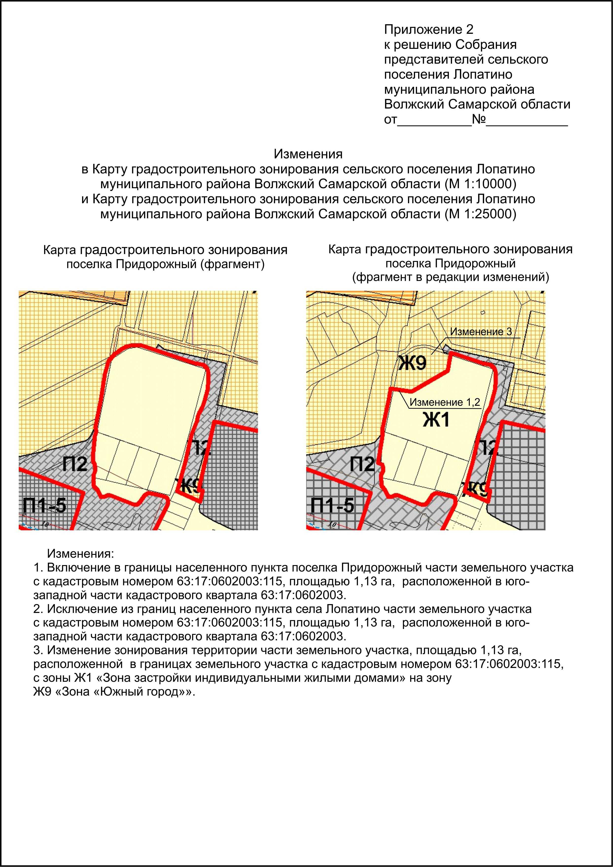

Изменения:

1. Включение в границы населенного пункта поселка Придорожный части земельного участка с кадастровым номером 63:17:0602003:115, площадью 1,13 га, расположенной в юго-западной части кадастрового квартала 63:17:0602003.
2. Исключение из границ населенного пункта села Лопатино части земельного участка с кадастровым номером 63:17:0602003:115, площадью 1,13 га, расположенной в юго-западной части кадастрового квартала 63:17:0602003.
3. Изменение зонирования территории части земельного участка, площадью 1,13 га, расположенной в границах земельного участка с кадастровым номером 63:17:0602003:115, с зоны Ж1 «Зона застройки индивидуальными жилыми домами», на зону Ж9 «Зона «Южный город»».

|  |  |
| --- | --- |
|  | Приложение №3  к Решению Собрания  представителей сельского  поселения Лопатино  муниципального района  Волжский Самарской области  от 19.10.2016 № 47 |

**ИЗМЕНЕНИЯ**

в Карту градостроительного зонирования сельского поселения Лопатино

муниципального района Волжский Самарской области (М 1:10000)

в Карту градостроительного зонирования сельского поселения Лопатино

муниципального района Волжский Самарской области (М 1:25000)

|  |  |
| --- | --- |
| Карта градостроительного зонирования поселка Придорожный  (фрагмент) | Карта градостроительного зонирования поселка Придорожный  (фрагмент в редакции изменений) |

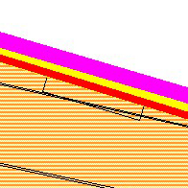 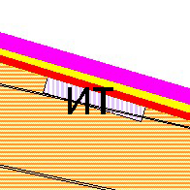

Изменения:

Изменение градостроительного зонирования земельного участка с кадастровым номером 63:17:0601001:60, общей площадью 0,4 га, расположенного по адресу: Самарская область, Волжский район, 13 км, а/д Самара-Оренбург, с зоны Ж8 «Зона комплексной застройки» на зону ИТ «Зона инженерной и транспортной инфраструктуры».

|  |  |
| --- | --- |
|  | Приложение №4  к Решению Собрания  представителей сельского  поселения Лопатино  муниципального района  Волжский Самарской области  от 19.10.2016г. № 47 |

**ИЗМЕНЕНИЯ**

в Карту градостроительного зонирования сельского поселения Лопатино

муниципального района Волжский Самарской области (М 1:10000)

в Карту градостроительного зонирования сельского поселения Лопатино

муниципального района Волжский Самарской области (М 1:25000)

|  |  |
| --- | --- |
| Карта градостроительного зонирования поселка Самарский  (фрагмент) | Карта градостроительного зонирования поселка Самарский  (фрагмент в редакции изменений) |

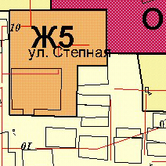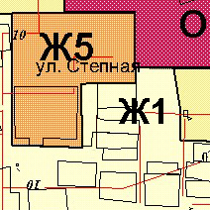

Изменения:

Изменение градостроительного зонирования земельного участка, расположенного в кадастровом квартале 63:17:1302003, по адресу: Самарская область, Волжский район, п. Самарский, ул. Степная, участок б/н, с зоны Ж5 «Зона размещения объектов дошкольного и общего образования» на зону Ж1 «Зона застройки индивидуальными жилыми домами».